РОССИЙСКАЯ ФЕДЕРАЦИЯ
КРАСНОЯРСКИЙ КРАЙ
МУНИЦИПАЛЬНОЕ ОБРАЗОВАНИЕ ГОРОД МИНУСИНСК
МИНУСИНСКИЙ ГОРОДСКОЙ СОВЕТ ДЕПУТАТОВ

РЕШЕНИЕ

24.12.2020 №37-219р

Об официальных символах (гербе и флаге) городского округа

город Минусинск Красноярского края

В соответствии с Гражданским кодексом Российской Федерации, Федеральным законом от 06.10.2003 № 131-ФЗ «Об общих принципах организации местного самоуправления в Российской Федерации», Уставом городского округа город Минусинск Красноярского края, в целях принятия официальных символов и определения порядка их использования Минусинский городской Совет депутатов РЕШИЛ:

1. Утвердить Положение о гербе городского округа город Минусинск Красноярского края (Приложение 1).

2. Утвердить Положение о флаге городского округа город Минусинск Красноярского края (Приложение 2).
3. Признать утратившим силу решение Минусинской городской Думы от 22.11.2001 № 10-71р «Об утверждении Положений о Флаге г. Минусинска и порядке изготовления и тиражирования флага г. Минусинска».
4. Контроль за выполнением решения возложить на постоянную комиссию Минусинского городского Совета депутатов по вопросам организации местного самоуправления.
5. Решение вступает в силу в день, следующий за днем его официального опубликования в печатном средстве массовой информации «Минусинск официальный».

Глава города Минусинска Председатель Минусинского
городского Совета депутатов
подпись А.О. Первухин подпись Л.И. Чумаченко

Приложение 1
Утверждено решением
Минусинского городского
Совета депутатов
от 24.12.2020 №37-219р

ПОЛОЖЕНИЕ
О ГЕРБЕ ГОРОДСКОГО ОКРУГА ГОРОД МИНУСИНСК
КРАСНОЯРСКОГО КРАЯ

Настоящим Положением устанавливается герб городского округа город Минусинск Красноярского края (далее – город Минусинск) в качестве официального символа города Минусинска, его описание, обоснование и порядок использования.

1. Общие положения

1.1. Герб города Минусинска является официальным символом города Минусинска.
1.2. Герб города Минусинска подлежит государственной регистрации в порядке, установленном законодательством Российской Федерации.

2. Геральдическое описание и обоснование символики герба
города Минусинска

2.1. Геральдическое описание герба города Минусинска:
«В лазоревом поле шествующий золотой конь».
2.2. Обоснование символики герба города Минусинска.
За основу герба города Минусинска взят исторический герб окружного города Минусинска Енисейской губернии, Высочайше утвержденный 19 ноября 1854 года (по старому стилю) полное описание которого гласит: «Щитħ разделенъ на двħ равныя части: - въ верхней изображенъ гербъ Енисейскiй: въ червленомъ полħ, золотой, стоящящiй на заднихъ лапахъ, левъ, который несетъ въ переднихъ лапахъ того-же металла серпъ и лопату, въ нижней, на лазуревомъ поле, бħгущiй золотой конь. Щит украшенъ золотою городской короною».
Конь на историческом гербе города Минусинска описан как «бегущий», что расходится с его изображением, где конь не бежит, а идет.
При реконструкции герба города Минусинска, эта неточность устранена: конь изображен шествующим – торжественно идущим. Такое изображение торжественно идущего коня придает значимость воссоздания исторического герба Минусинска и соответствует требованиями «Методических рекомендаций Геральдического совета при Президенте Российской Федерации», утверждённых 28.06.2006.
Город Минусинск является геральдическим правопреемником окружного города Минусинска Енисейской губернии. Применение в гербе городского округа фигуры коня из исторического герба города Минусинска – символ культурно-исторической общности города, традиций, бережно сохраняемых местными жителями, преемственности и связи поколений.
Конь – символ движения, развития, верного друга и надежного помощника.
Использование в верхней части герба фигуры льва из герба Енисейской губернии, обозначающей территориальную принадлежность к ней города Минусинска, не соответствует современному административному делению Российской Федерации, кроме того, верхняя половина в виде фигуры льва является гербом города Красноярска, и применение такой половины будет свидетельствовать не о былой региональной принадлежности Минусинска, а декларировать, что сегодняшний Минусинск входит в состав современного Красноярска, что не соответствует действительности, а также верхняя половина с золотым львом - не часть герба Минусинска, а самостоятельный герб Енисейской губернии.
Примененные в гербе цвета символизируют:
Лазоревый (синий) цвет – символ величия, славы, символ воды и неба.
Золото (желтый цвет) – символ богатства, стабильности, солнечного цвета.
2.3. Авторская группа реконструкция герба:
консультант проекта: Константин Моченов (Химки);
художник и компьютерный дизайн: Анна Гарсисия (Москва);
обоснование символики: Владимир Дюков (Красноярск), Юрий Росич (Москва).

3. Порядок воспроизведения и размещения герба
города Минусинска

3.1. Герб города Минусинска воспроизводится:
- в многоцветном варианте (Приложение 1);
- в одноцветном контурном варианте (Приложение 2);
- в одноцветном контурном варианте с условной штриховкой для обозначения цветов (шафировкой) (Приложение 3).
3.2. Варианты герба города Минусинска, указанные в пункте 3.1, равно допустимы.
3.3. Для обозначения административного статуса и региональной принадлежности герб города Минусинска воспроизводится со следующими дополнительными элементами:
- с короной установленного образца, соответствующей статусу муниципального образования – городского округа (Приложения 4 – 6). Корона воспроизводится согласно «Методическим рекомендациям по разработке и использованию официальных символов муниципальных образований» (Раздел 2, Глава VIII, пункты 45, 46), утвержденным Геральдическим Советом при Президенте Российской Федерации 28.06.2006.
- с вольной частью в виде четырехугольника, примыкающего изнутри к верхнему левому углу герба горда Минусинска с воспроизведенными в нем фигурами из герба Красноярского края (Приложения 7-9). Версия герба с вольной частью применяется после внесения герба Красноярского края в Государственный геральдический регистр Российской Федерации и соответствующего законодательного закрепления порядка включения в гербы муниципальных образований Красноярского края вольной части с изображением фигур из герба Красноярского края.
3.4. Воспроизведение герба города Минусинска, независимо от его размеров и техники исполнения, должно точно соответствовать геральдическому описанию, приведенному в пункте 2.1 настоящего Положения.
Дополнительные элементы герба города Минусинска могут воспроизводиться одновременно (Приложения 10 – 12).
3.5. Приложения 1 – 12 к настоящему Положению являются неотъемлемыми частями настоящего Положения.
3.6. Порядок одновременного размещения Государственного герба Российской Федерации, герба Красноярского края, герба города Минусинска, иных гербов устанавливается в соответствии с законодательствами Российской Федерации и Красноярского края, регулирующими правоотношения в сфере геральдического обеспечения.
3.7. При одновременном размещении Государственного герба Российской Федерации (или герба Красноярского края) и герба города Минусинска герб города Минусинска располагается справа (размещение гербов по схеме: 1 – 2).
3.8. При одновременном размещении Государственного герба Российской Федерации (1), герба Красноярского края (2) и герба города Минусинска (3), Государственный герб Российской Федерации располагается в центре. Слева от Государственного герба Российской Федерации располагается герб Красноярского края, справа от Государственного герба Российской Федерации располагается герб города Минусинска (размещение гербов по схеме: 2 – 1 – 3).
3.9. При одновременном размещении четного числа гербов (например, восьми) Государственный герб Российской Федерации (1) располагается левее центра. Справа от Государственного герба Российской Федерации располагается герб Красноярского края (2), слева от Государственного герба Российской Федерации располагается герб города Минусинска (3). Гербы иных муниципальных образований, эмблемы, геральдические знаки общественных объединений, предприятий, учреждений или организаций располагаются далее поочередно слева и справа в порядке ранжирования (размещение гербов по схеме: 7 – 5 – 3 – 1 – 2 – 4 – 6 – 8).
3.10. При одновременном размещении нечетного числа гербов (например, семи) Государственный герб Российской Федерации (1) располагается в центре. Слева от Государственного герба Российской Федерации располагается герб Красноярского края (2), справа от Государственного герба Российской Федерации располагается герб города Минусинска (3). Гербы иных муниципальных образований, эмблемы, геральдические знаки общественных объединений, предприятий, учреждений или организаций располагаются далее поочередно справа и слева в порядке ранжирования (размещение гербов по схеме: 6 – 4 – 2 – 1 – 3 – 5 – 7).
3.11. Расположение гербов, установленное в пунктах 3.6 – 3.10, указано «от зрителя».
3.12. При одновременном размещении Государственного герба Российской Федерации, герба Красноярского края, герба города Минусинска размер герба города Минусинска не может превышать размеры других гербов.
3.13. При одновременном размещении Государственного герба Российской Федерации, герба Красноярского края, герба города Минусинска высота размещения герба города Минусинска не может превышать высоту размещения других гербов.
3.14. При одновременном размещении Государственного герба Российской Федерации, герба Красноярского края, герба города Минусинска все гербы должны быть выполнены в единой технике.
3.15. Порядок изготовления, хранения и уничтожения бланков, печатей и иных носителей изображения герба города Минусинска устанавливается Администрацией города Минусинска.

4. Порядок использования герба города Минусинска

4.1. Герб города Минусинска в многоцветном варианте размещается:
1) на вывесках, фасадах зданий органов местного самоуправления, органов Администрации города Минусинска, муниципальных предприятий и учреждений, необходимых для осуществления полномочий по решению вопросов местного значения города Минусинска;
2) в залах заседаний органов местного самоуправления города Минусинска;
3) в кабинете Главы города Минусинска.
4.2. Герб города Минусинска в многоцветном варианте допускается размещать:
1) в кабинете Главы города Минусинска, председателя Минусинского городского Совета депутатов, первого заместителя, заместителей Главы города Минусинска, в кабинете председателя Контрольно-счетной палаты города Минусинска, руководителей отраслевых, структурных подразделений Администрации города Минусинска, руководителей муниципальных предприятий и учреждений и их заместителей, в зале заседаний Минусинского городского Совета депутатов;
2) на форме спортивных команд и отдельных спортсменов, представляющих город Минусинск;
3) на пассажирском транспорте и другом имуществе, предназначенном для транспортного обслуживания населения города Минусинска;
4) в заставках местных телевизионных программ;
5) на официальных сайтах органов местного самоуправления города Минусинска в информационно-коммуникационной сети «Интернет»;
6) на стелах, указателях, знаках, обозначающих границу города Минусинска при въезде на территорию города Минусинска и выезде из нее.
4.3. Герб города Минусинска воспроизводится на бланках:
1) Главы города Минусинска;
2) Администрации города Минусинска, органов Администрации города Минусинска;
3) Минусинского городского Совета депутатов;
4) депутатов Минусинского городского Совета депутатов;
5) Избирательной комиссии муниципального образования город Минусинска;
6)должностных лиц органов местного самоуправления города Минусинска;
7) Контрольно-счетной палаты города Минусинска;
8) муниципальных правовых актов;
9) на удостоверениях выборных должностных лиц местного самоуправления, депутатов Минусинского городского Совета, лиц, осуществляющих службу на должностях в органах местного самоуправления, и в органах Администрации города Минусинска, должностях аппарата избирательной комиссии, служащих (работников) муниципальных предприятий и учреждений;
10) удостоверений к знакам различия, знакам отличия, установленных муниципальными правовыми актами.
4.4. Герб города Минусинска воспроизводится:
1) на визитных карточках выборных должностных лиц местного самоуправления, депутатов Минусинского городского Совета, лиц, осуществляющих службу на должностях в органах местного самоуправления, и в органах Администрации города Минусинска, должностях аппарата избирательной комиссии, служащих (работников) муниципальных предприятий и учреждений;
2) на знаках различия, знаках отличия, установленных муниципальными правовыми актами;
3) на официальных периодических печатных изданиях, учредителями которых являются органы местного самоуправления города Минусинска, муниципальные предприятия и учреждения;
4) на конвертах, открытках, приглашениях, календарях, а также на представительской продукции (значки, вымпелы, буклеты и иная продукция) органов местного самоуправления и органов Администрации города Минусинска.
4.5. Герб города Минусинска допускается использовать в качестве геральдической основы для разработки наград и почетных званий города Минусинска.
4.6. Многоцветное воспроизведение герба города Минусинска допускается использовать при проведении:
1) протокольных мероприятий;
2) торжественных мероприятий, церемоний с участием должностных лиц органов государственной власти Красноярского края и государственных органов Красноярского края, Главы города Минусинска, Контрольно-счетной палаты города Минусинска, депутатов Минусинского городского Совета депутатов, официальных представителей города Минусинска;
3) иных официальных мероприятий.
4.7. Изображение герба города Минусинска в одноцветном контурном варианте помещается на гербовых печатях органов местного самоуправления и органов Администрации города Минусинска; предприятий и учреждений, находящихся в муниципальной собственности.
4.8. Использование герба города Минусинска или его воспроизведение в случаях, не предусмотренных пунктами 4.1 – 4.7 настоящего Положения, является неофициальным использованием герба города Минусинска.
4.9. Использование герба города Минусинска или его воспроизведение в случаях, не предусмотренных пунктами 4.1 – 4.7 настоящего Положения, осуществляется по разрешению Администрации города Минусинска.

5. Контроль и ответственность за нарушение
настоящего Положения

5.1. Контроль соблюдения установленных настоящим Положением норм возлагается на Администрацию города Минусинска.
5.2. За искажение герба (рисунка герба), установленного настоящим Положением, исполнитель допущенных искажений несет ответственность, в соответствии с действующим законодательством.
5.3. Нарушениями норм воспроизведения и использования герба города Минусинска являются:
1) использование в качестве средства визуальной идентификации и рекламы товаров, работ и услуг, если реклама этих товаров, работ и услуг запрещена или ограничена в соответствии с федеральным законодательством;
2) искажение рисунка герба, установленного в пункте 2.1 части 2 настоящего Положения;
3) использование герба города Минусинска и (или) его воспроизведение без разрешения Администрации города Минусинска либо нарушение порядка его использования, установленного настоящим Положением;
4) воспроизведение герба города Минусинска с искажением или изменением композиции, или цвета, выходящим за пределы геральдически допустимого;
5) надругательство над гербом города Минусинска или его воспроизведением, в том числе путем нанесения оскорбительных надписей, рисунков оскорбительного содержания, либо использование таким способом, который указывает на явное к нему пренебрежение;
6) умышленное повреждение и (или) уничтожение герба города Минусинска.
5.4. Производство по делам об административных правонарушениях, предусмотренных пунктом 5.3 настоящего Положения, осуществляется на основании статей 12.5, 12.6 Закона Красноярского края от 02.10.2008 № 7-2161 «Об административных правонарушениях».

6. Заключительные положения

6.1. Внесение в композицию герба города Минусинска каких-либо изменений допустимо в соответствии с законодательством, регулирующим правоотношения в сфере геральдического обеспечения.

ПРИЛОЖЕНИЕ 1
к Положению «О гербе
городского округа город Минусинск
Красноярского края»
от 24.12.2020г. № 37-219р

МНОГОЦВЕТНЫЙ РИСУНОК ГЕРБА
ГОРОДСКОГО ОКРУГА
ГОРОД МИНУСИНСК
КРАСНОЯРСКОГО КРАЯ
(гербовый щит)
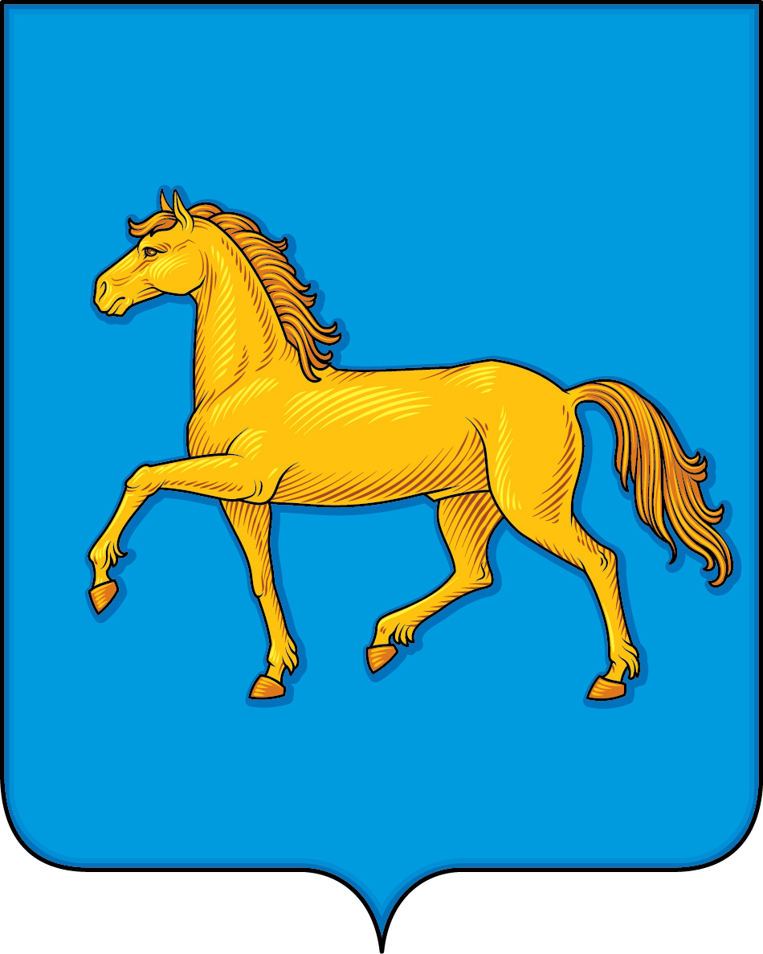

ПРИЛОЖЕНИЕ 2
к Положению «О гербе
городского округа город Минусинск
Красноярского края»
от 24.12.2020г. №37-219р

ОДНОЦВЕТНЫЙ КОНТУРНЫЙ РИСУНОК ГЕРБА
ГОРОДСКОГО ОКРУГА
ГОРОД МИНУСИНСК
КРАСНОЯРСКОГО КРАЯ
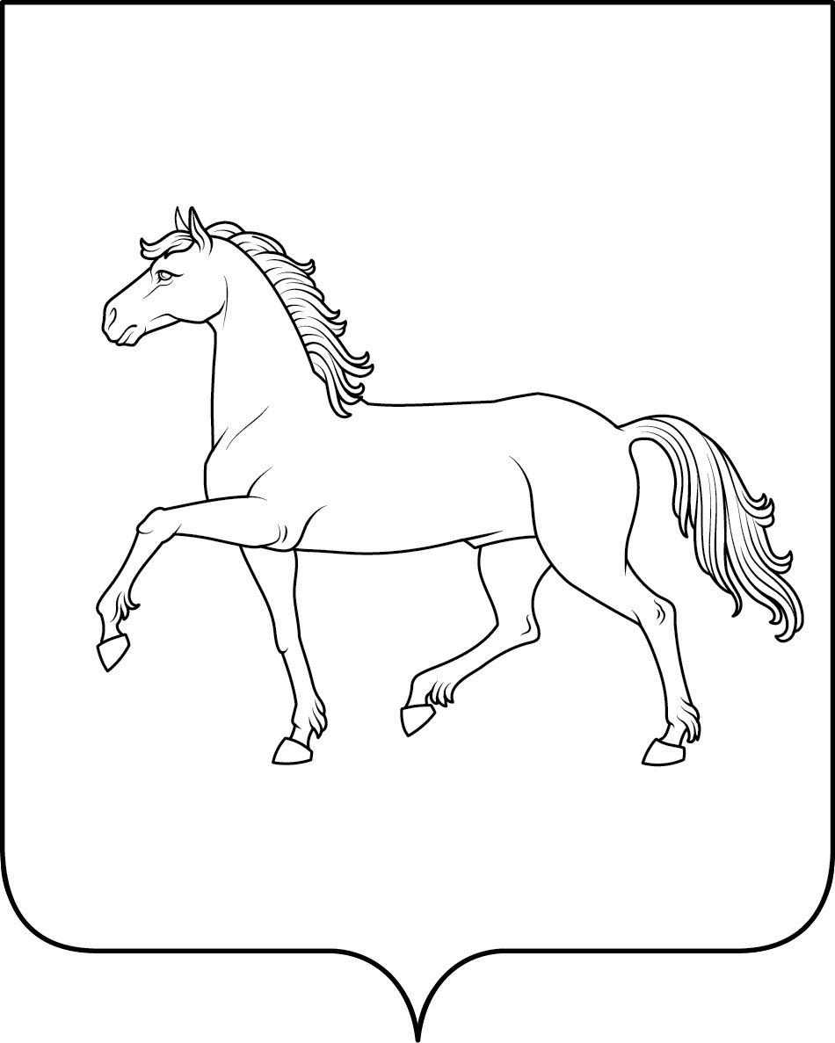
(гербовый щит)

ПРИЛОЖЕНИЕ 3
к Положению «О гербе
городского округа город Минусинск
Красноярского края»
от 24.12.2020 г. № 37-219р

ОДНОЦВЕТНЫЙ КОНТУРНЫЙ РИСУНОК С УСЛОВНОЙ
ШТРИХОВКОЙ ДЛЯ ОБОЗНАЧЕНИЯ ЦВЕТА ГЕРБА
ГОРОДСКОГО ОКРУГА
ГОРОД МИНУСИНСК
КРАСНОЯРСКОГО КРАЯ
(гербовый щит)
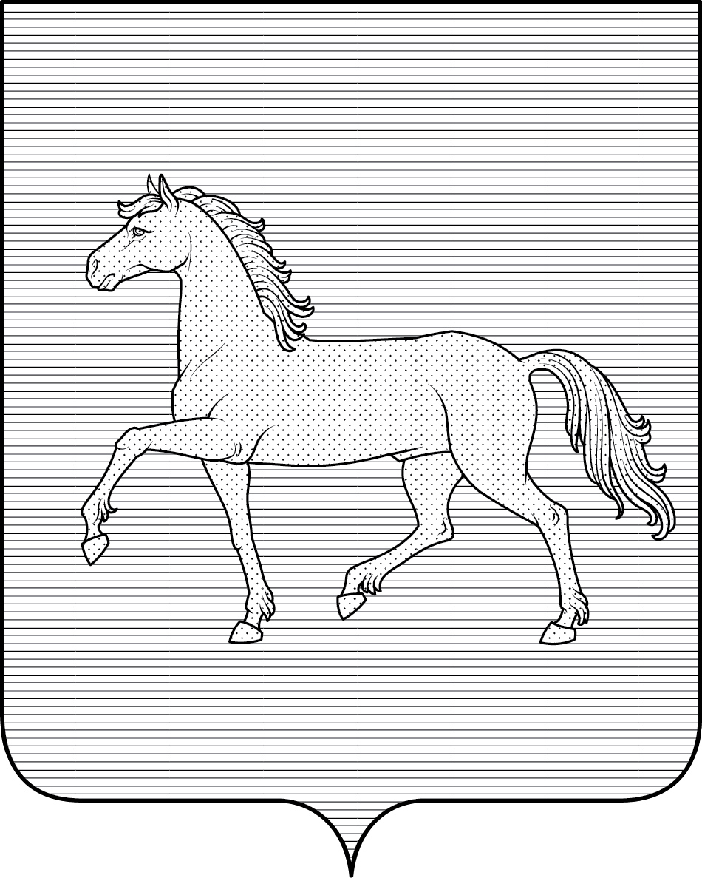

ПРИЛОЖЕНИЕ 4
к Положению «О гербе
городского округа город Минусинск
Красноярского края»
от 24.12.2020г. № 37-219р

МНОГОЦВЕТНЫЙ РИСУНОК ГЕРБА
ГОРОДСКОГО ОКРУГА
ГОРОД МИНУСИНСК
КРАСНОЯРСКОГО КРАЯ
(коронованный щит)
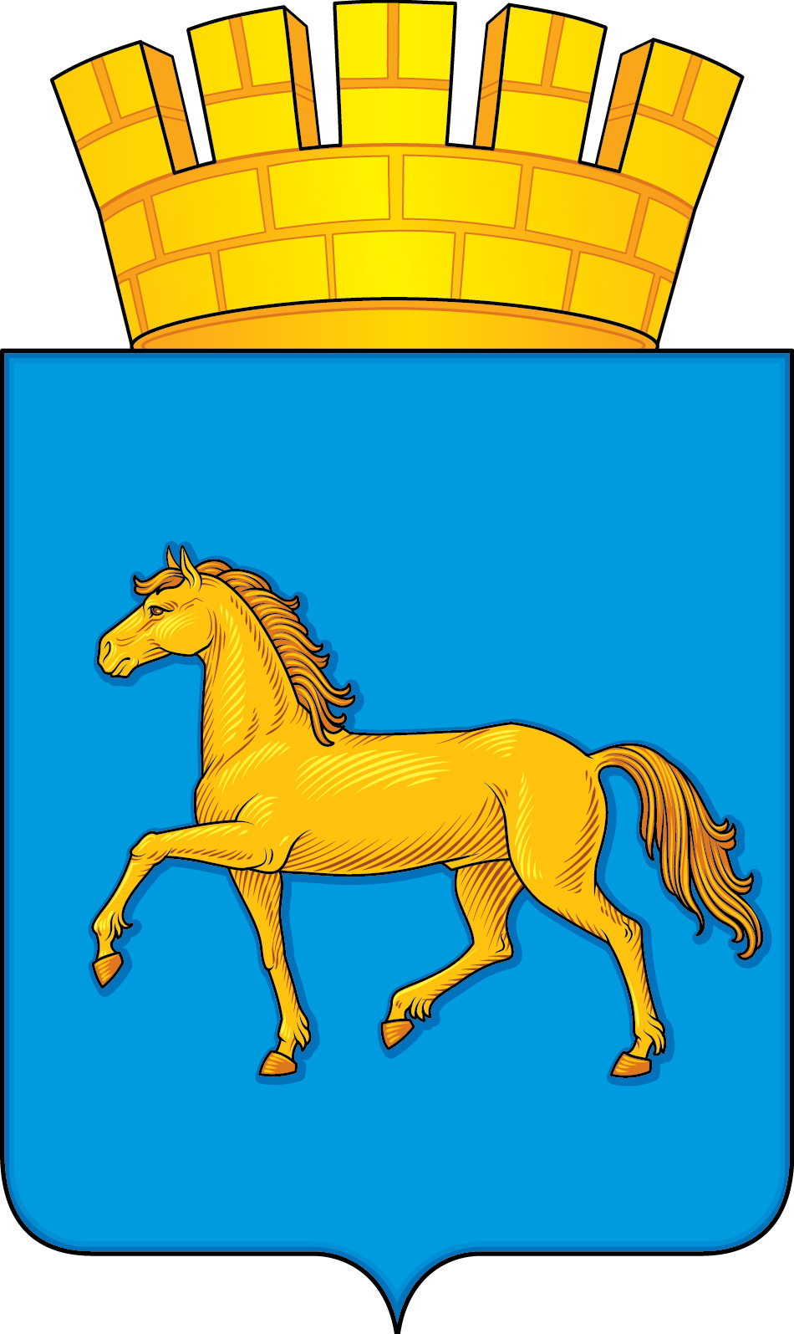

ПРИЛОЖЕНИЕ 5
к Положению «О гербе
городского округа город Минусинск
Красноярского края»
от 24.12.2020г. № 37-219р

ОДНОЦВЕТНЫЙ КОНТУРНЫЙ РИСУНОК ГЕРБА
ГОРОДСКОГО ОКРУГА
ГОРОД МИНУСИНСК
КРАСНОЯРСКОГО КРАЯ
(коронованный щит)
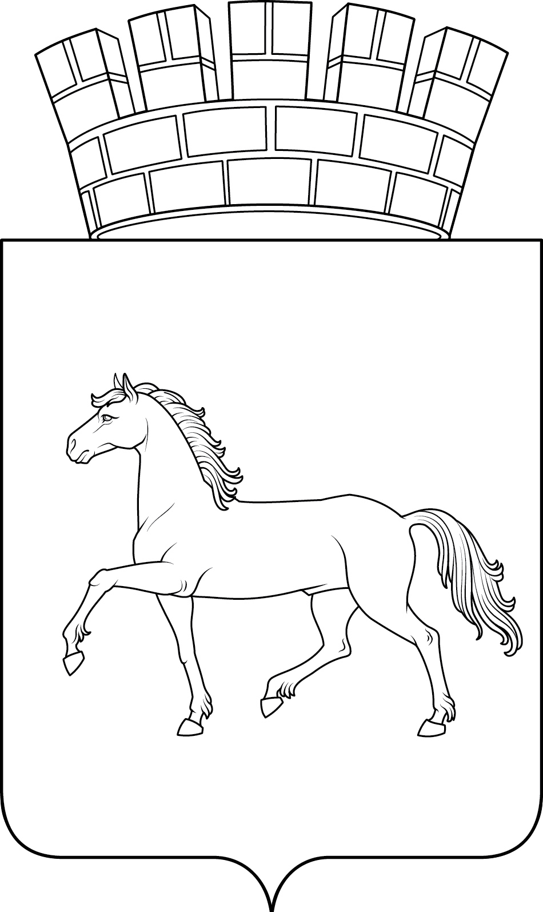

ПРИЛОЖЕНИЕ 6
к Положению «О гербе
городского округа город Минусинск
Красноярского края»
от 24.12.2020г. № 37-219р

ОДНОЦВЕТНЫЙ КОНТУРНЫЙ РИСУНОК С УСЛОВНОЙ
ШТРИХОВКОЙ ДЛЯ ОБОЗНАЧЕНИЯ ЦВЕТА ГЕРБА
ГОРОДСКОГО ОКРУГА
ГОРОД МИНУСИНСК
КРАСНОЯРСКОГО КРАЯ
(коронованный щит)
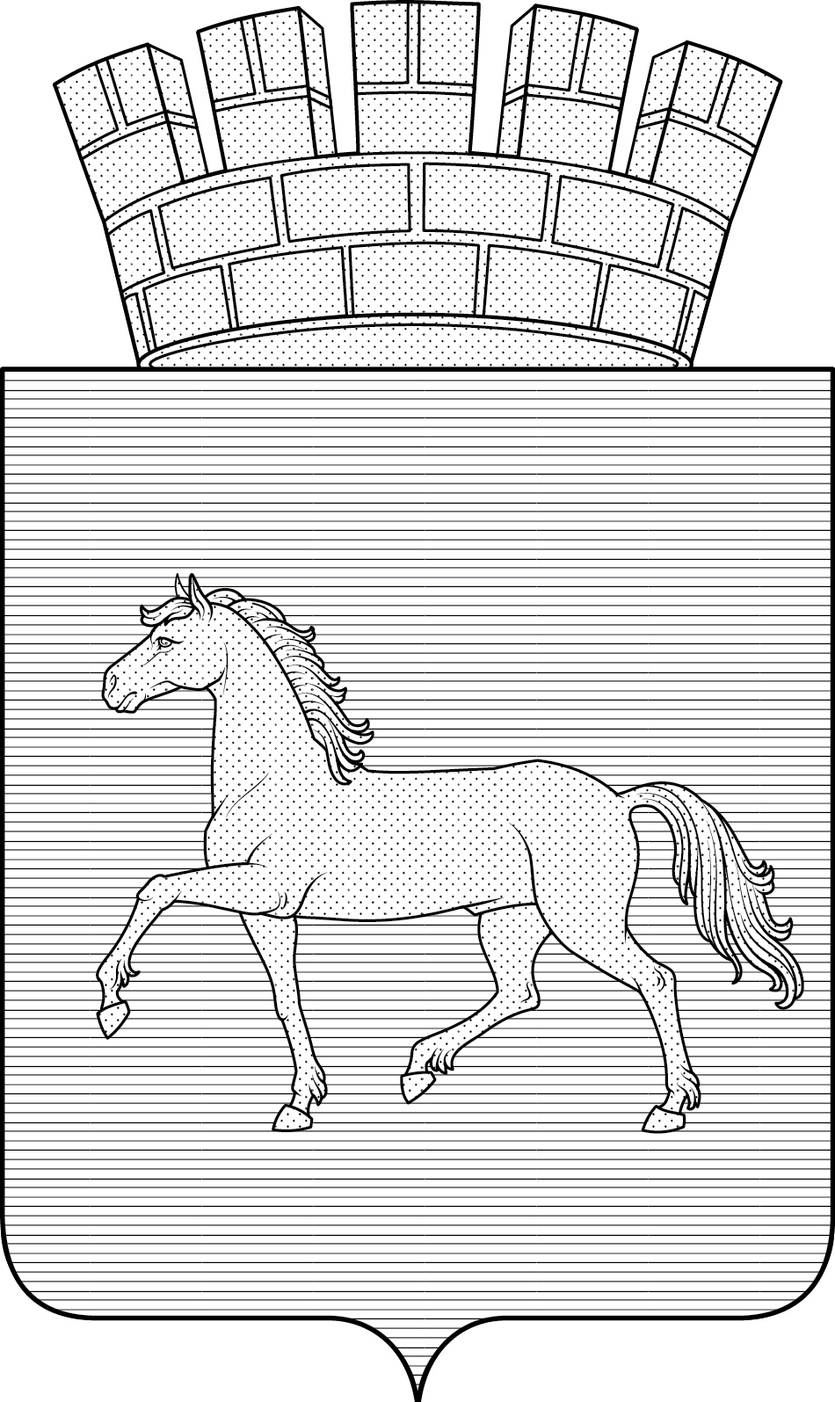

ПРИЛОЖЕНИЕ 7
к Положению «О гербе
городского округа город Минусинск
Красноярского края»
от 24.12.2020г. № 37-219р

МНОГОЦВЕТНЫЙ РИСУНОК ГЕРБА
ГОРОДСКОГО ОКРУГА
ГОРОД МИНУСИНСК
КРАСНОЯРСКОГО КРАЯ
(гербовый щит с вольной частью)
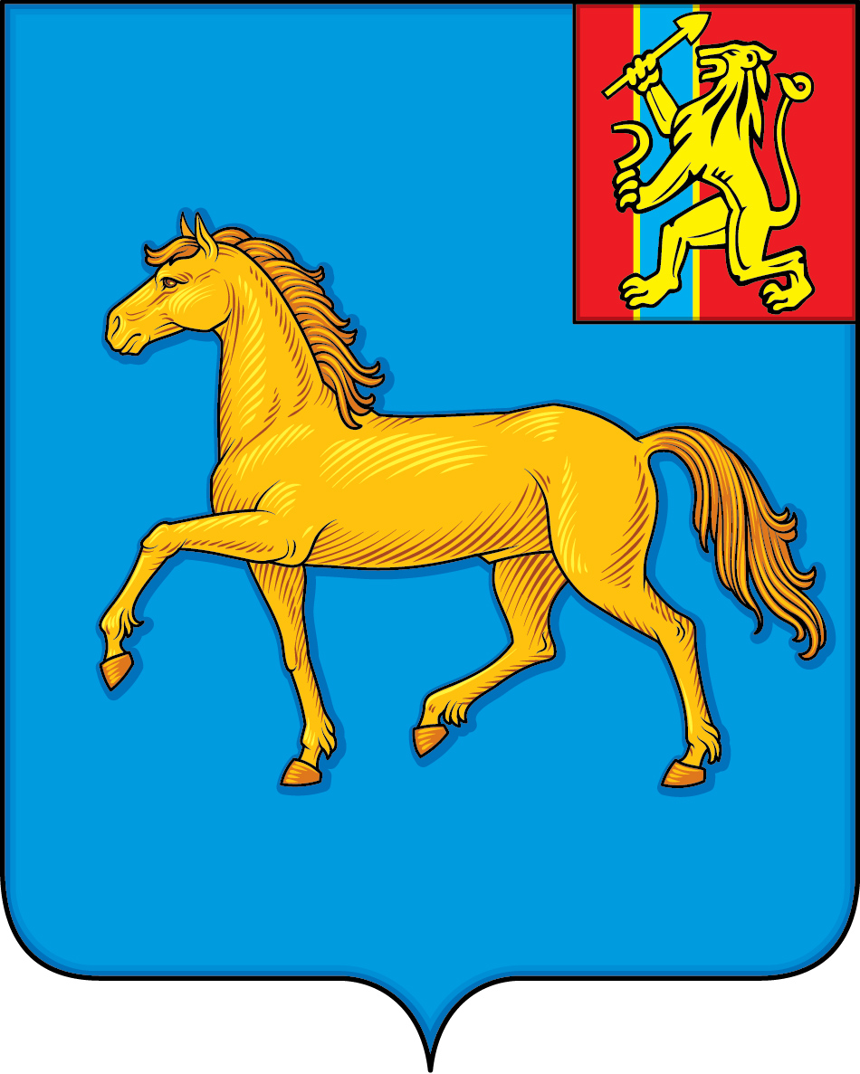

ПРИЛОЖЕНИЕ 8
к Положению «О гербе
городского округа город Минусинск
Красноярского края»
от 24.12.2020г. № 37-219р

ОДНОЦВЕТНЫЙ КОНТУРНЫЙ РИСУНОК ГЕРБА
ГОРОДСКОГО ОКРУГА
ГОРОД МИНУСИНСК
КРАСНОЯРСКОГО КРАЯ
(гербовый щит с вольной частью)
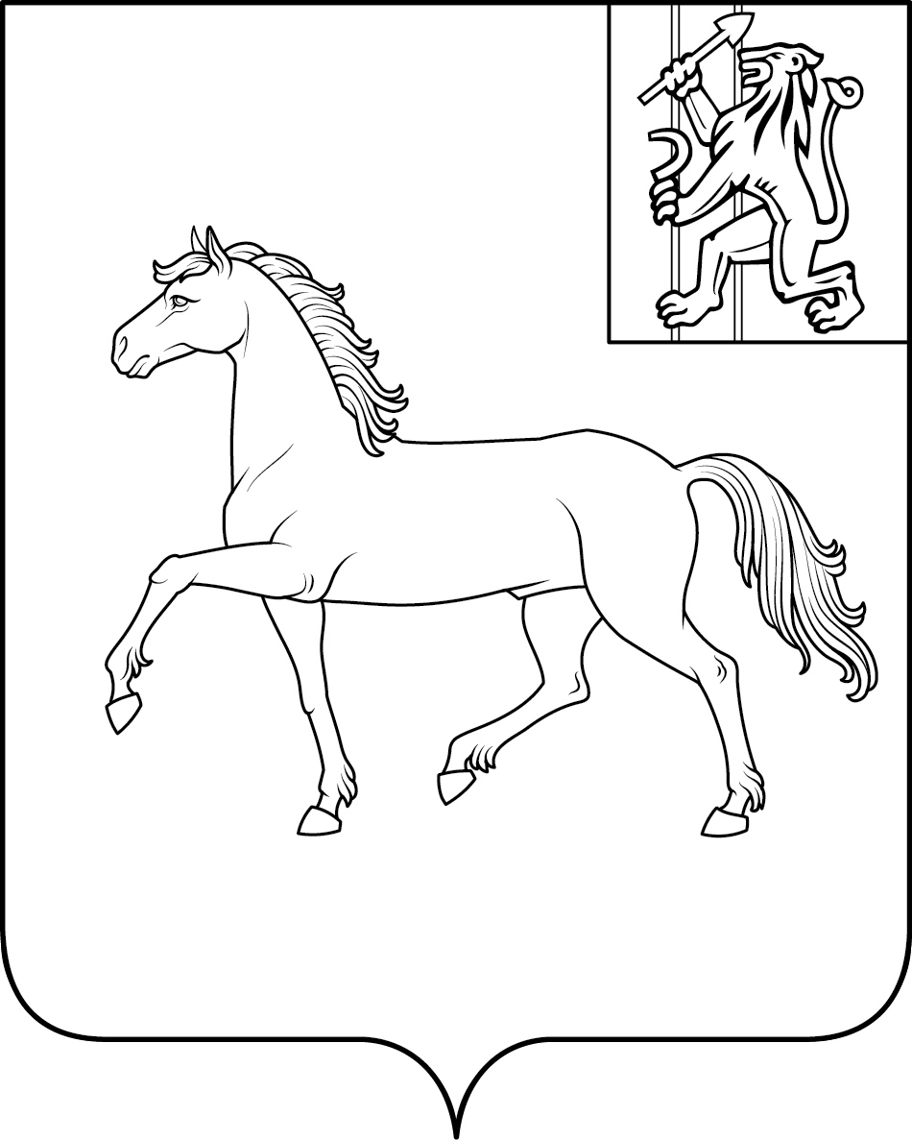

ПРИЛОЖЕНИЕ 9
к Положению «О гербе
городского округа город Минусинск
Красноярского края»
от 24.12.2020 г. № 37-219р

ОДНОЦВЕТНЫЙ КОНТУРНЫЙ РИСУНОК С УСЛОВНОЙ
ШТРИХОВКОЙ ДЛЯ ОБОЗНАЧЕНИЯ ЦВЕТА ГЕРБА
ГОРОДСКОГО ОКРУГА
ГОРОД МИНУСИНСК
КРАСНОЯРСКОГО КРАЯ
(гербовый щит с вольной частью)
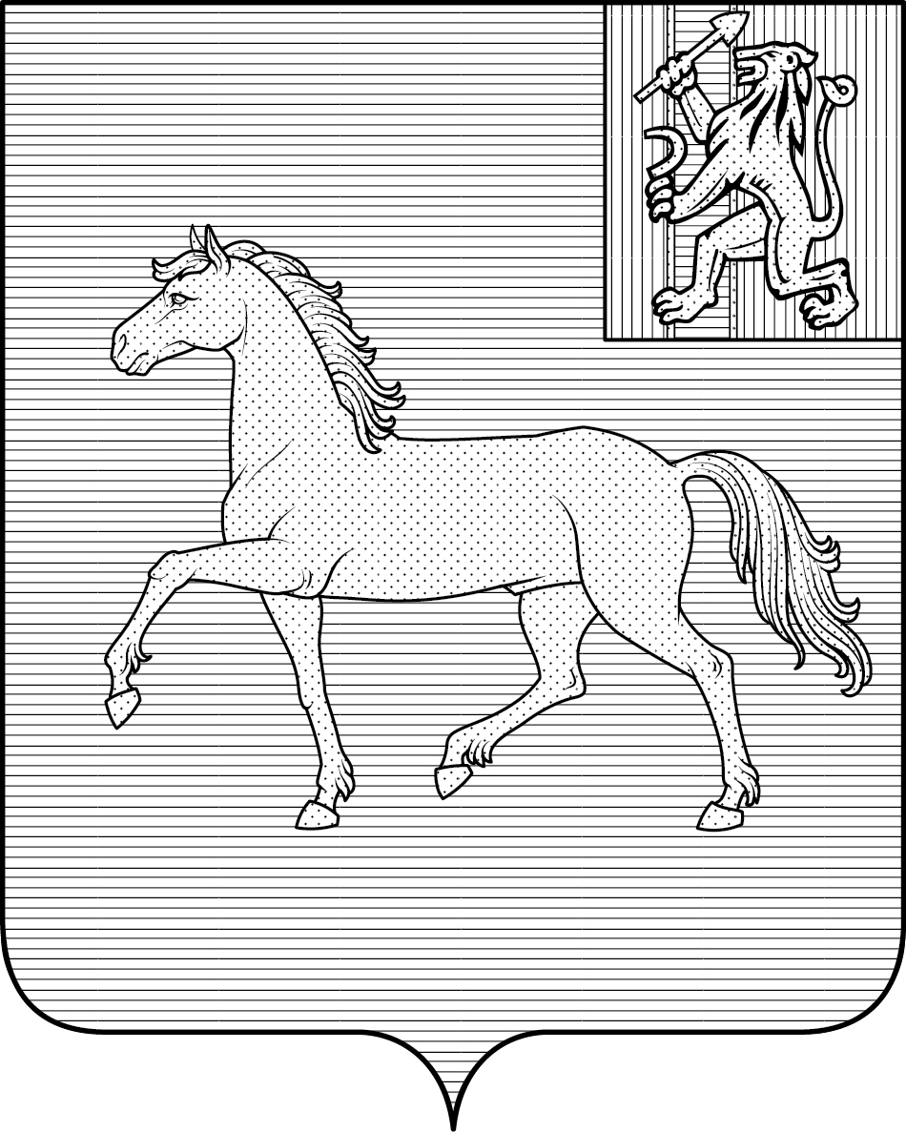

ПРИЛОЖЕНИЕ 10
к Положению «О гербе
городского округа город Минусинск
Красноярского края»
От 24.12.2020г. № 37-219р

МНОГОЦВЕТНЫЙ РИСУНОК ГЕРБА
ГОРОДСКОГО ОКРУГА
ГОРОД МИНУСИНСК
КРАСНОЯРСКОГО КРАЯ
(коронованный щит с вольной частью)
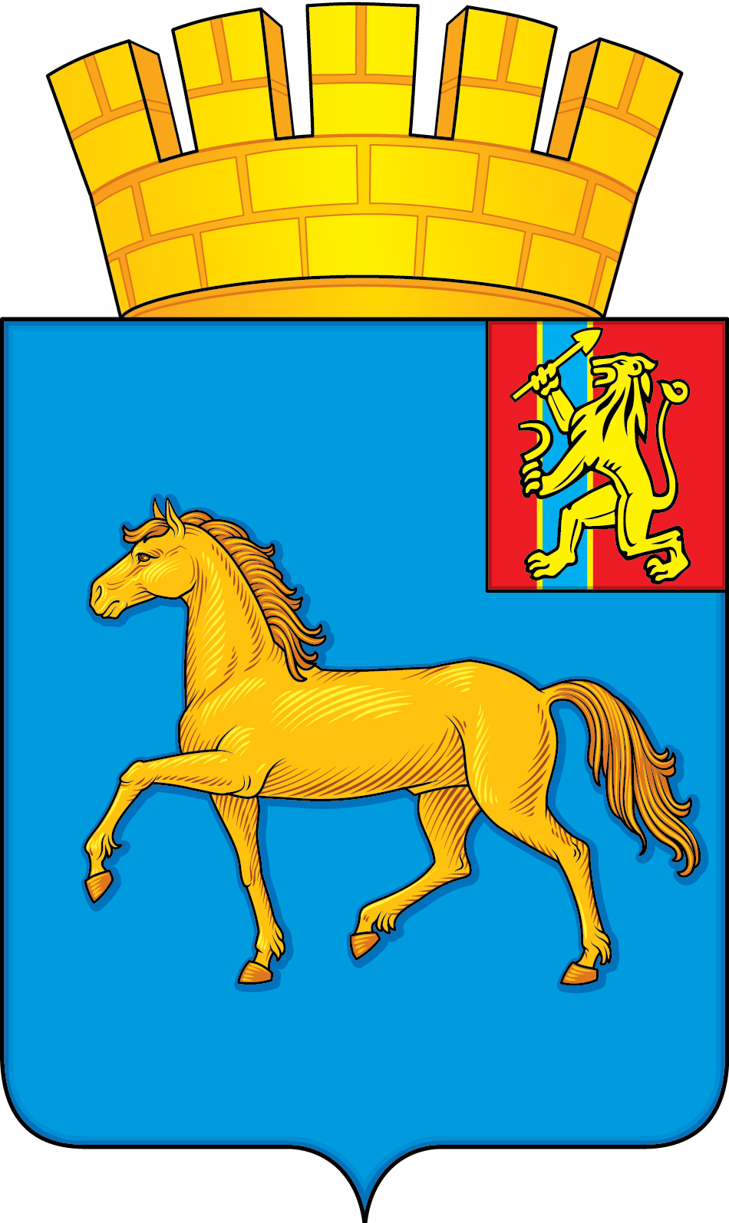

ПРИЛОЖЕНИЕ 11
к Положению «О гербе
городского округа город Минусинск
Красноярского края»
от 24.12.2020 г. № 37-219р

ОДНОЦВЕТНЫЙ КОНТУРНЫЙ РИСУНОК ГЕРБА
ГОРОДСКОГО ОКРУГА
ГОРОД МИНУСИНСК
КРАСНОЯРСКОГО КРАЯ
(коронованный щит с вольной частью)
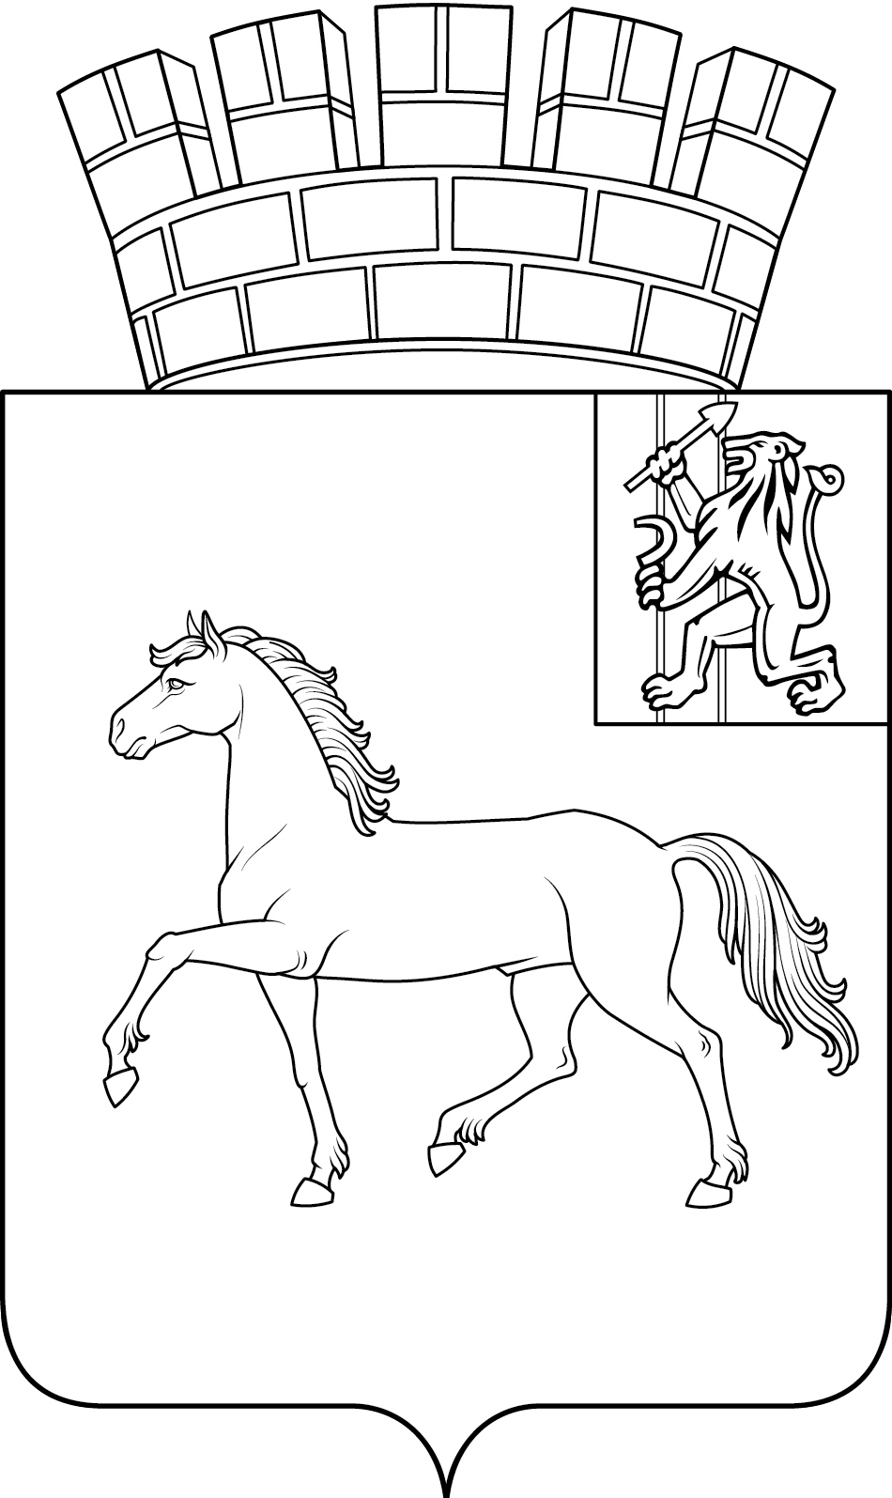

ПРИЛОЖЕНИЕ 12
к Положению «О гербе
городского округа город Минусинск
Красноярского края»
от 24.12.2020 г. № 37-219р

ОДНОЦВЕТНЫЙ КОНТУРНЫЙ РИСУНОК С УСЛОВНОЙ
ШТРИХОВКОЙ ДЛЯ ОБОЗНАЧЕНИЯ ЦВЕТА ГЕРБА
ГОРОДСКОГО ОКРУГА
ГОРОД МИНУСИНСК
КРАСНОЯРСКОГО КРАЯ
(коронованный щит с вольной частью)
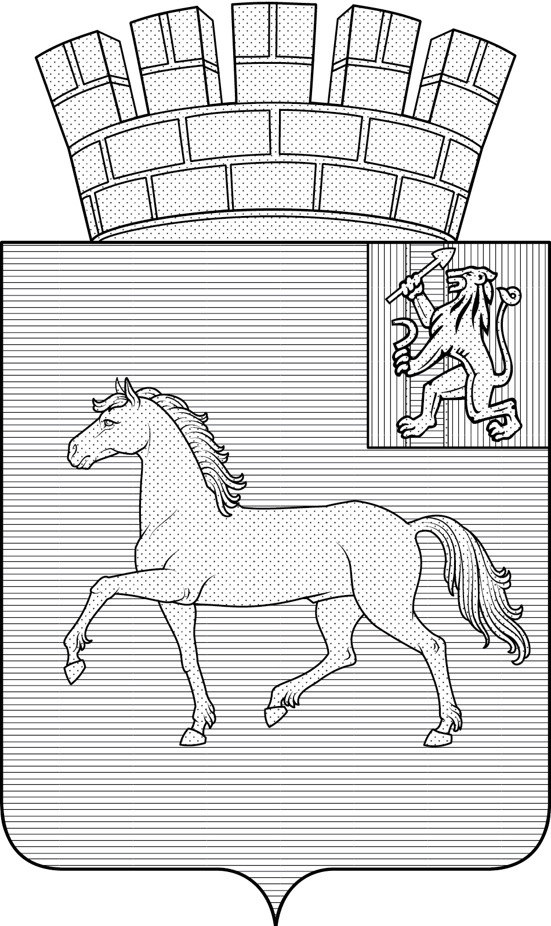

Приложение 2
Утверждено решением
Минусинского городского
Совета депутатов
от 24.12. 2020г. №37-219р

ПОЛОЖЕНИЕ
О ФЛАГЕ ГОРОДСКОГО ОКРУГА
ГОРОД МИНУСИНСК КРАСНОЯРСКОГО КРАЯ

Настоящим Положением устанавливается флаг городского округа город Минусинск Красноярского края (далее – город Минусинск) в качестве официального символа города Минусинска, его описание, обоснование и порядок использования.

- Общие положения

1.1. Флаг города Минусинска является официальным символом города Минусинска.
1.2. Флаг города Минусинска подлежит государственной регистрации в порядке, установленном законодательством Российской Федерации.

- Описание и обоснование символики флага
города Минусинска

2.1. Описание флага города Минусинска:
«Прямоугольное двухстороннее синее полотнище с отношением ширины к длине 2:3, воспроизводящее по центру в 2/3 ширины и в 2/3 длинны полотнища фигуру коня из герба города Минусинска, выполненную желтым цветом, торжественно шествующего по направлению к древку флага. Обратная сторона полотнища зеркально воспроизводит лицевую».
2.2. Рисунок флага города Минусинска является неотъемлемой частью настоящего Положения (Приложение).
2.3. Обоснование символики флага города Минусинска.
Флаг города Минусинска составлен на основании герба города Минусинска и повторяет его символику.
За основу герба города Минусинска взят исторический герб окружного города Минусинска Енисейской губернии, высочайше утвержденный 19 ноября 1854 года (по старому стилю) полное описание которого гласит: «Щитħ разделенъ на двħ равныя части: - въ верхней изображенъ гербъ Енисейскiй: въ червленомъ полħ, золотой, стоящящiй на заднихъ лапахъ, левъ, который несетъ въ переднихъ лапахъ того-же металла серпъ и лопату, въ нижней, на лазуревомъ поле, бħгущiй золотой конь. Щит украшенъ золотою городской короною».
Конь на историческом гербе города Минусинска описан как «бегущий», что расходится с его изображением, где конь не бежит, а идет.
При реконструкции герба города Минусинска, эта неточность устранена: конь изображен шествующим – торжественно идущим. Такое изображение торжественно идущего коня придает значимость воссоздания исторического герба Минусинска и соответствует требованиями «Методических рекомендаций Геральдического совета при Президенте Российской Федерации», утверждённых 28.06.2006.
Город Минусинск является геральдическим правопреемником окружного города Минусинска Енисейской губернии. Применение во флаге городского округа фигуры коня из исторического герба города Минусинска – символ культурно-исторической общности города, традиций, бережно сохраняемых местными жителями, преемственности и связи поколений.
Конь – символ движения, развития, верного друга и надежного помощника.
Использование в верхней части герба фигуры льва из герба Енисейской губернии, обозначающей территориальную принадлежность к ней города Минусинска, не соответствует современному административному делению Российской Федерации, кроме того, верхняя половина в виде фигуры льва является гербом города Красноярска, и применение такой половины будет свидетельствовать не о былой региональной принадлежности Минусинска, а декларировать, что сегодняшний Минусинск входит в состав современного Красноярска, что не соответствует действительности, а также верхняя половина с золотым львом - не часть герба Минусинска, а самостоятельный герб Енисейской губернии.
Примененные во флаге цвета символизируют:
Синий (лазоревый) цвет – символ величия, славы, символ воды и неба.
Желтый цвет (золото) – символ богатства, стабильности, солнечного цвета.
2.4. Авторская группа создания флага:
консультант проекта: Константин Моченов (Химки);
художник и компьютерный дизайн: Анна Гарсисия (Москва);
обоснование символики: Владимир Дюков (Красноярск), Юрий Росич (Москва).

- Порядок воспроизведения и размещения флага
города Минусинска
3.1. Воспроизведение флага города Минусинска, независимо от его размеров и техники исполнения, должно точно соответствовать описанию, приведенному в пункте 2.1 настоящего Положения.
3.2. Порядок одновременного размещения Государственного флага Российской Федерации, флага Красноярского края, флага города Минусинска, иных флагов производится в соответствии с законодательствами Российской Федерации и Красноярского края, регулирующими правоотношения в сфере геральдического обеспечения.
3.3. При одновременном размещении Государственного флага Российской Федерации (или флага Красноярского края) и флага города Минусинска флаг города Минусинска располагается справа (размещение флагов по схеме: 1 – 2).
3.4. При одновременном размещении Государственного флага Российской Федерации (1), флага Красноярского края (2) и флага города Минусинска (3), Государственный флаг Российской Федерации располагается в центре. Слева от Государственного флага Российской Федерации располагается флаг Красноярского края, справа от Государственного флага Российской Федерации располагается флаг города Минусинска (размещение флагов по схеме: 2 – 1 – 3).
3.5. При одновременном размещении четного числа флагов (например, восьми) Государственный флаг Российской Федерации (1) располагается левее центра. Справа от Государственного флага Российской Федерации располагается флаг Красноярского края (2), слева от Государственного флага Российской Федерации располагается флаг города Минусинска (3). Остальные флаги располагаются далее поочередно слева и справа в порядке ранжирования (размещение флагов по схеме: 7 – 5 – 3 – 1 – 2 – 4 – 6 – 8).
3.6. При одновременном размещении нечетного числа флагов (например, девяти) Государственный флаг Российской Федерации (1) располагается в центре. Слева от Государственного флага Российской Федерации располагается флаг Красноярского края (2), справа от Государственного флага Российской Федерации располагается флаг города Минусинска (3). Остальные флаги располагаются далее поочередно справа и слева в порядке ранжирования (размещение флагов по схеме: 8 – 6 – 4 – 2 – 1 – 3 – 5 – 7 – 9).
3.7. Расположение флагов, установленное в пунктах 3.3 – 3.6, указано «от зрителя».
3.8. При одновременном размещении Государственного флага Российской Федерации, флага Красноярского края, флагов иных субъектов Российской Федерации, флага города Минусинска размер флага города Минусинска не может превышать размеры других флагов.
3.9. При одновременном размещении Государственного флага Российской Федерации, флага Красноярского края, флагов иных субъектов Российской, флага города Минусинска высота размещения флага города Минусинска не может превышать высоту размещения других флагов.
3.10. При одновременном размещении Государственного флага Российской Федерации, флага Красноярского края, флагов иных субъектов Российской Федерации, флага города Минусинска все флаги должны быть выполнены в единой технике.
3.11. В знак траура флаг города Минусинска приспускается до половины высоты флагштока (мачты). При невозможности приспустить флаг, а также, если флаг установлен в помещении, к верхней части древка выше полотнища флага крепится черная сложенная пополам и прикрепленная за место сложения лента, общая длина которой равна длине полотнища флага, а ширина составляет не менее 1/10 от ширины полотнища флага.
3.12. При вертикальном вывешивании флага города Минусинска, флаг должен быть обращен лицевой стороной к зрителям.
3.13. Порядок изготовления, хранения и уничтожения флага города Минусинска, бланков и иных носителей изображения флага города Минусинска устанавливается Администрацией города Минусинска.

4. Порядок использования флага города Минусинска

4.1. Флаг города Минусинска установлен (поднят, размещен, вывешен) постоянно:
1) на зданиях органов местного самоуправления города Минусинска, органах Администрации города Минусинска, муниципальных предприятий и учреждений, находящихся собственности города Минусинска;
2) в залах заседаний Минусинского городского Совета депутатов;
3) в кабинетах Главы города Минусинска, председателя Минусинского городского Совета депутатов, первого заместителя и заместителей Главы города Минусинска, председателя Контрольно-счетной палаты города Минусинска, руководителей отраслевых и функциональных органов Администрации города Минусинска, руководителей муниципальных предприятий и учреждений, находящихся в собственности города Минусинска;
4) на стелах, указателях, знаках, обозначающих границу города Минусинска при въезде на территорию города Минусинска и выезде из нее.
4.2. Флаг города Минусинска устанавливается при проведении:
1) протокольных и официальных мероприятий;
2) торжественных мероприятий, церемоний с участием должностных лиц органов государственной власти Красноярского края и государственных органов Красноярского края и (или) города Минусинска, Главы города Минусинска, председателя Минусинского городского Совета депутатов официальных представителей города Минусинска.
4.3. Флаг города Минусинска разрешается устанавливать:
1) в кабинетах Главы города Минусинска, первого заместителя и заместителей Главы города Минусинска, председателя Контрольно-счетной палаты города Минусинска, руководителей отраслевых и функциональных органов Администрации города Минусинска, руководителей муниципальных предприятий и учреждений, находящихся в собственности города Минусинска;
2) на транспортных средствах Главы города Минусинска, пассажирском транспорте и другом имуществе, предназначенном для транспортного обслуживания населения города Минусинска;
3) на жилых домах и административных зданиях в дни государственных праздников, торжественных мероприятий, проводимых органами местного самоуправления города Минусинска, общественными объединениями, предприятиями, учреждениями и организациями независимо от организационно-правовой формы.
4.4. Изображение флага города Минусинска разрешается размещать:
1) на форме спортивных команд и отдельных спортсменов, представляющих город Минусинск;
2) на заставках местных телевизионных программ;
3) на официальном сайте органа местного самоуправления города Минусинска в сети Интернет;
4) на пассажирском транспорте города Минусинска;
5) на бланках удостоверений выборных должностных лиц местного самоуправления, депутатов Минусинского городского Совета, лиц, осуществляющих службу на должностях в органах местного самоуправления, и в органах Администрации города Минусинска, должностях аппарата избирательной комиссии, служащих (работников) муниципальных предприятий и учреждений;
6) на бланках удостоверений к знакам различия, знакам отличия, установленных муниципальными правовыми актами;
7) на визитных карточках выборных должностных лиц местного самоуправления, депутатов Минусинского городского Совета, лиц, осуществляющих службу на должностях в органах местного самоуправления, и в органах Администрации города Минусинска, должностях аппарата избирательной комиссии, служащих (работников) муниципальных предприятий и учреждений;
8) на официальных периодических печатных изданиях, учредителями которых являются органы местного самоуправления города Минусинска, муниципальные предприятия и учреждения;
9) на знаках различия, знаках отличия, установленных муниципальными правовыми актами;
10) на конвертах, открытках, приглашениях, календарях, а также на представительской продукции (значки, вымпелы, буклеты) органов местного самоуправления и органов Администрации города Минусинска.
4.5. Флаг города Минусинска допускается использовать в качестве основы для разработки наград и почетных званий города Минусинска.
4.6. Размещение флага города Минусинска или его изображения в случаях, не предусмотренных пунктами 4.1 – 4.5 настоящего Положения, является неофициальным использованием флага города Минусинска.
4.7. Использование флага города Минусинска или его воспроизведение в случаях, не предусмотренных пунктами 4.1 – 4.5 настоящего Положения, осуществляется по разрешению Администрации города Минусинска.

5. Контроль и ответственность за нарушение
настоящего Положения

5.1. Контроль соблюдения установленных настоящим Положением норм возлагается на Администрацию города Минусинска.
5.2. Ответственность за искажение флага или его изображения, установленного настоящим Положением, несет исполнитель допущенных искажений.
5.3. Нарушениями норм использования и (или) размещения флага города Минусинска или его изображения являются:
1) использование в качестве средства визуальной идентификации и рекламы товаров, работ и услуг, если реклама этих товаров, работ и услуг запрещена или ограничена в соответствии с федеральным законодательством;
2) искажение флага города Минусинска или его изображения, установленного в пункте 2.1 части 2 настоящего Положения;
3) использование флага города Минусинска и (или) его воспроизведение без разрешения Администрации города Минусинска либо нарушение порядка его использования, установленного настоящим Положением;
4) изготовление флага города Минусинска или его изображение с искажением и (или) изменением композиции или цветов, выходящим за пределы вексиллологически допустимого;
5) надругательство над флагом города Минусинска или его изображением, в том числе путем нанесения оскорбительных надписей, рисунков оскорбительного содержания, либо использование таким способом, который указывает на явное к нему пренебрежение;
6) умышленное повреждение и уничтожение флага города Минусинска.
5.4. Производство по делам об административных правонарушениях, предусмотренных пунктом 5.3 настоящего Положения, осуществляется на основании статей 12.5, 12.6 Закона Красноярского края от 02.10.2008 № 7-2161 «Об административных правонарушениях».

6. Заключительные положения

6.1. Внесение в композицию флага города Минусинска каких-либо изменений допустимо в соответствии с законодательством, регулирующим правоотношения в сфере геральдического обеспечения.

В геральдике изображение коня принято считать «бегущим», когда обе передние ноги оторваны от земли; при поднятой одной из передних ног – конь «идущий» (шествующий).
В соответствии с требованиями Статьи IX. Вопросы использования исторических гербов «Методических рекомендаций Геральдического совета при Президенте Российской Федерации», утверждённых 28 июня 2006 года.
В геральдике левой стороной считается сторона, видимая зрителем справа.
Размещение гербов: 1 – герб РФ или субъекта РФ, 2 – герб муниципального образования, где цифровые обозначения указывают на степень почетности места размещения герба при взгляде от зрителя.
В геральдике изображение коня принято считать «бегущим», когда обе передние ноги оторваны от земли; при поднятой одной из передних ног – конь «идущий» (шествующий).
В соответствии с требованиями Статьи IX. Вопросы использования исторических гербов «Методических рекомендаций Геральдического совета при Президенте Российской Федерации», утверждённых 28 июня 2006 года.
Размещение флагов: 1 – флаг РФ или субъекта РФ, 2 – флаг муниципального образования, где цифровые обозначения указывают на степень почетности места размещения флага при взгляде от зрителя.

